Министерство образования Республики Беларусь
Учреждение образования
«Белорусский государственный университет
информатики и радиоэлектроники»
Факультет компьютерных систем и сетей
Кафедра интеллектуальных информационных технологий
Дисциплина «Технологии и инструментальные средства проектирования интеллектуальных систем»
ОТЧЁТ
по лабораторной работе №4
«Разработка модуля адаптации знаний для системы NIKA»
Вариант «Космос»
Выполнили:
студенты группы 321702
Пикта Игнат Дмитриевич
Переверзев Марат Атаджанович

Проверил:
Жмырко А. В.
Минск 2026

1 ЦЕЛЬ РАБОТЫ
Изучить принципы работы и проектирования решателей задач интеллектуальных систем, освоить навыки проектирования и реализации программ с помощью различных видов представления знаний и моделей решения задач, научиться анализировать и выводить знания.
2 ЗАДАНИЕ
1) Выбрать вариант (уникальный в рамках потока) или предложить свою идею агента и согласовать её с преподавателем.
2) Спроектировать и реализовать агент согласно варианту. Агент должен получать знания из внешних или локальных источников и погружать их в базу знаний; обрабатывать знания и выводить новые; вывод новых знаний должен происходить на знаниях, погружённых в базу знаний.
3) Интегрировать агент с общей программой обработки системы.
4) Протестировать работу агента при помощи диалога с системой.
5) Задокументировать реализацию агента: специфицировать условие инициирования и результат, описать входы и выходы, функционал (процедуры), составить схему алгоритма.
6) Составить отчёт: цель, задание, индивидуальный вариант, документация агента, скриншоты функционала, иллюстрация работы агента, выводы.
7) Уметь отвечать на вопросы, указанные в конце лабораторной работы.
8) Залить изменения в свой форк на GitHub.
Свой вариант бригада согласовала с преподавателем: внешний источник продолжает тематику ЛР1–ЛР3 (космос) — сведения о космических объектах из Wikidata. Так как в бригаде два участника, преподаватель определил два режима работы агента:
– по запросу пользователя — в базе знаний есть экземпляр, но недостаточно сведений о нём;
– стартовое наполнение базы знаний без запроса пользователя или с запросом вида «Наполни БЗ небесными телами / миссиями из источника А» — экземпляров нет, данные нужно считать из источника, погрузить в базу знаний и вывести новые знания.
3 ИНДИВИДУАЛЬНЫЙ ВАРИАНТ
Вариант — вектор экземпляров категорий методички (таблица 1). Каждый режим реализован отдельным агентом, автор которого — один из участников; агент вывода и процедуру загрузки бригада разработала вместе.
Таблица 1 – Индивидуальный вариант бригады
Категория | Выбранный экземпляр | Как реализовано
Класс 1. Локальность источников | 2) внешние сервисы, доступные по сети Internet | Wikidata — открытая база знаний фонда Викимедиа, точка доступа SPARQL
Класс 2. Структура информации | 1d) структурированная — RDF | данные Wikidata — RDF-граф «объект — свойство — значение»; запросы SPARQL, ответы SPARQL JSON
Класс 3. Модель обработки знаний | 5) интеграция нескольких моделей | процедурная модель (запросы, перевод величин и дат, погружение) + логическая модель (прямой вывод scl-machine по правилам-импликациям в базе знаний)
Класс 4. Язык программирования | Python и C++ | агенты импорта — Python (py-sc-kpm); агент вывода — C++ (sc-machine, scl-machine)

Таблица 2 – Распределение работы по участникам
Участник | Режим | Агент | Класс действий
Пикта И. Д. | режим 1 — по запросу | SpaceOnDemandImportAgent | action_import_space_knowledge_on_demand
Переверзев М. А. | режим 2 — наполнение | SpaceKbFillAgent | action_fill_kb_with_space_objects
бригада | общий | SpaceKnowledgeInferenceAgent | action_infer_space_knowledge

4 ВНЕШНИЙ ИСТОЧНИК — WIKIDATA
Wikidata хранит сведения об объектах в модели RDF: у объекта (Q…) есть утверждения «свойство (P…) — значение». Для космических объектов есть все отношения базы знаний ЛР1: родительское тело (P397), созвездие (P59), первооткрыватель (P61), дата открытия (P575), масса (P2067), радиус (P2120), период обращения (P2146), спектральный класс (P215), дата запуска (P619), оператор (P137), экипаж (P1029), космодром (P448), ракета-носитель (P375). Главное преимущество — русские названия объектов приходят из самого источника. Сравнение с другими вариантами — в таблице 3.
Таблица 3 – Источники сведений о космических объектах
Источник | Что даёт | Пригодность
Wikidata SPARQL | все объекты и свойства, русские названия, классы, число статей в Википедиях | выбран: без ключа, один запрос на пачку объектов
Solar System OpenData API | тела Солнечной системы в JSON | с 2026 года требует ключ; только тела Солнечной системы
NASA Exoplanet Archive | экзопланеты и их звёзды | в базе знаний ЛР1 нет экзопланет

Запросы делаются пачкой: одна пачка — названия, связи-объекты, величины (в нормализованных единицах СИ — килограммы, метры, секунды — поэтому не нужно разбирать йоттаграммы и массы Земли), даты с точностью и классы; запросы выполняются параллельно. Величины и даты переводятся в формат базы знаний ЛР1: «5,68·10^26 кг», «60 268 км», «29,45 года», «8 января 1610 года». Известность объекта — число статей о нём в Википедиях: по нему выбираются объекты при наполнении. Если сеть недоступна, используется резервный снимок ответов, сохранённый в модуле.
5 ПРОЕКТИРОВАНИЕ МОДУЛЯ
5.1 Архитектура
Модуль состоит из двух агентов импорта на Python и агента вывода на C++ (рисунок 1). Агенты импорта встроены в программу обработки сообщения NIKA между агентом погоды и стандартным агентом ответа; каждый сам проверяет класс сообщения. Агенты взаимодействуют только через sc-память: агент импорта создаёт действие вывода, агент вывода его выполняет, стандартный агент ответа читает факты.
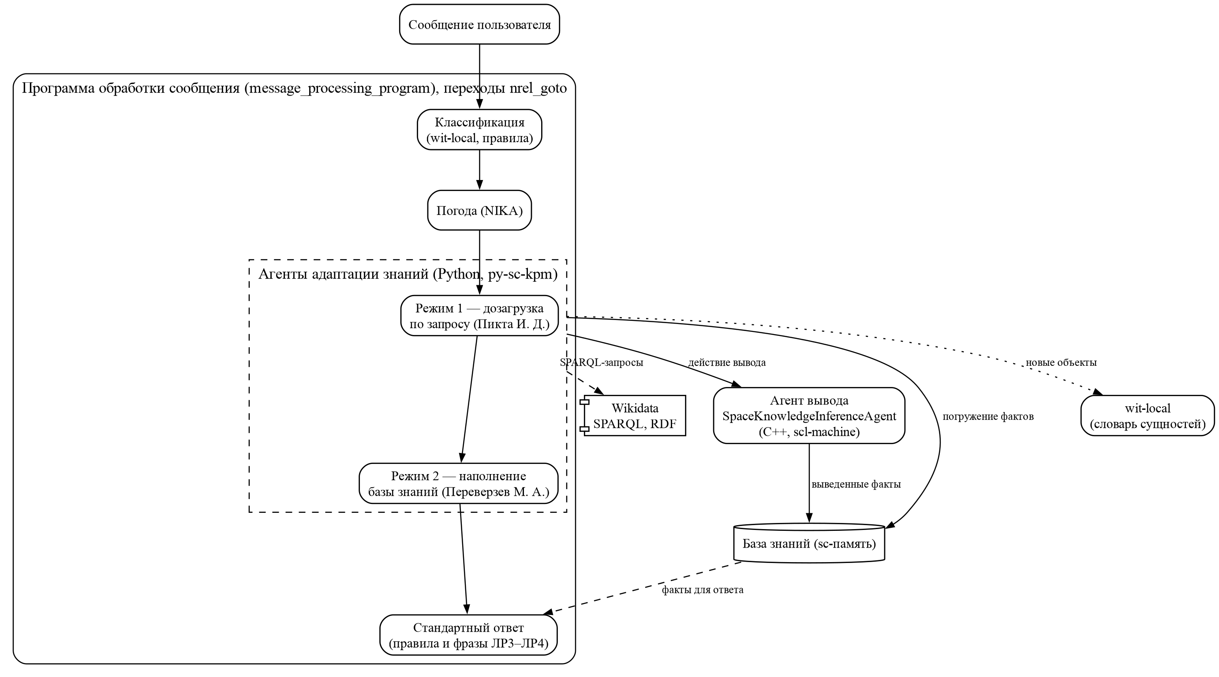
Рисунок 1 – Агенты модуля в программе обработки сообщения
5.2 Изменения в базе знаний
Факты ЛР1–ЛР3 не изменяются: добавлены идентификаторы Wikidata 44 объектов ЛР1, синонимы классов («небесное тело», «миссия»), 21 класс Wikidata с соответствием классам базы знаний (таблица 4), новые отношения, правила вывода и классы диалога (каталог knowledge_import/ раздела «Космос»). Идентификаторы не пересекаются с разделом «Медицина».
Таблица 4 – Классы Wikidata и классы базы знаний
Класс Wikidata | Название | Класс базы знаний
Q1319599 | ледяной гигант | concept_gas_giant
Q121750 | газовая планета | concept_gas_giant
Q3504248 | внутренняя планета | concept_terrestrial_planet
Q2199 | карликовая планета | concept_dwarf_planet
Q2537 | естественный спутник | concept_natural_satellite
Q3559 | комета | concept_comet
Q3863 | астероид | concept_asteroid
Q589 | чёрная дыра | concept_black_hole
Q42372 | туманность | concept_nebula
Q318 | галактика | concept_galaxy
Q523 | звезда | concept_star
Q8928 | созвездие | concept_constellation
Q25956 | орбитальная станция | concept_space_station
Q26529 | космический зонд | concept_interplanetary_probe
Q26540 | искусственный спутник | concept_artificial_satellite
Q697175 | ракета-носитель | concept_launch_vehicle
Q752783 | пилотируемый космический полёт | concept_space_mission
Q2133344 | космическая миссия | concept_space_mission
Q194188 | космодром | concept_cosmodrome
Q17505024 | космическое агентство | concept_space_agency
Q634 | планета | concept_planet

Таблица 5 – Новые отношения
Отношение | Название | Области определения
nrel_wikidata_id | идентификатор Wikidata* | concept_space_object → file
nrel_wikidata_type | класс в Wikidata* | concept_space_object → concept_wikidata_class
nrel_corresponding_space_class | соответствующий класс базы знаний* | concept_wikidata_class → concept_space_object
nrel_known_wikidata_member | известный объект класса в Wikidata* | concept_wikidata_class → file
nrel_space_data_source | источник сведений об объекте* | concept_space_object → concept_space_information_source
nrel_space_import_note | сведения о загрузке объекта* | concept_space_object → file
nrel_planetary_system | входит в планетную систему* | concept_space_object → concept_planetary_system
nrel_central_body | центральное тело* | concept_planetary_system → concept_star
nrel_imported_space_object | загруженный космический объект* | concept_message → concept_space_object
nrel_space_import_report | отчёт о загрузке сведений о космических объектах* | concept_message → file

6 ДОКУМЕНТАЦИЯ АГЕНТОВ
6.1 SpaceOnDemandImportAgent — агент дозагрузки сведений о космическом объекте по запросу пользователя
Автор: Пикта И. Д. Язык: Python. Реализация: problem-solver/py/modules/spaceImportModule/SpaceOnDemandImportAgent.py. Класс действий — action_import_space_knowledge_on_demand (дозагрузить сведения о космическом объекте по запросу пользователя).
Условие инициирования: появление дуги из action_initiated в действие указанного класса (событие sc_event_after_generate_outgoing_arc). Спецификация в базе знаний — узел agent_import_space_knowledge_on_demand (abstract_sc_agent) с условием и результатом в виде sc-контуров:
условие:
action_import_space_knowledge_on_demand _-> _action;;
action_initiated _-> _action;;
_action _-> rrel_1:: _message;;
concept_message_about_satellites _-> _message;;
_message _-> rrel_entity:: _wd_obj;;
concept_space_object _-> _wd_obj;;
результат:
_wd_obj _=> nrel_wikidata_id:: _wd_id;;
_wd_obj _=> nrel_mass:: _wd_mass;;
_wd_obj _=> nrel_space_data_source:: information_source_wikidata;;
_message _=> nrel_imported_space_object:: _wd_obj;;
_message _=> nrel_space_import_report:: _wd_report;;

Входы: rrel_1 — сообщение ЛР2 о физических характеристиках, орбите, спутниках, открытии, созвездии или космической миссии с сущностью — объектом базы знаний, у которого нет запрошенных сведений.
Выходы: в базе знаний — масса, радиус, период обращения, орбита, первооткрыватель, дата открытия, созвездие, даты и экипаж миссии, класс Wikidata, для вопроса о спутниках — сами спутники; в сообщении — загруженный объект* и отчёт*; инициированное действие вывода новых знаний.
Процедуры: проверка класса сообщения и сущностей; идентификатор Wikidata объекта (из базы знаний или поиск по названию); SPARQL-запросы пачкой (названия, связи, величины в единицах СИ, даты, классы); перевод величин и дат в формат базы знаний; погружение без замены сведений ЛР1; вызов агента вывода; отчёт.
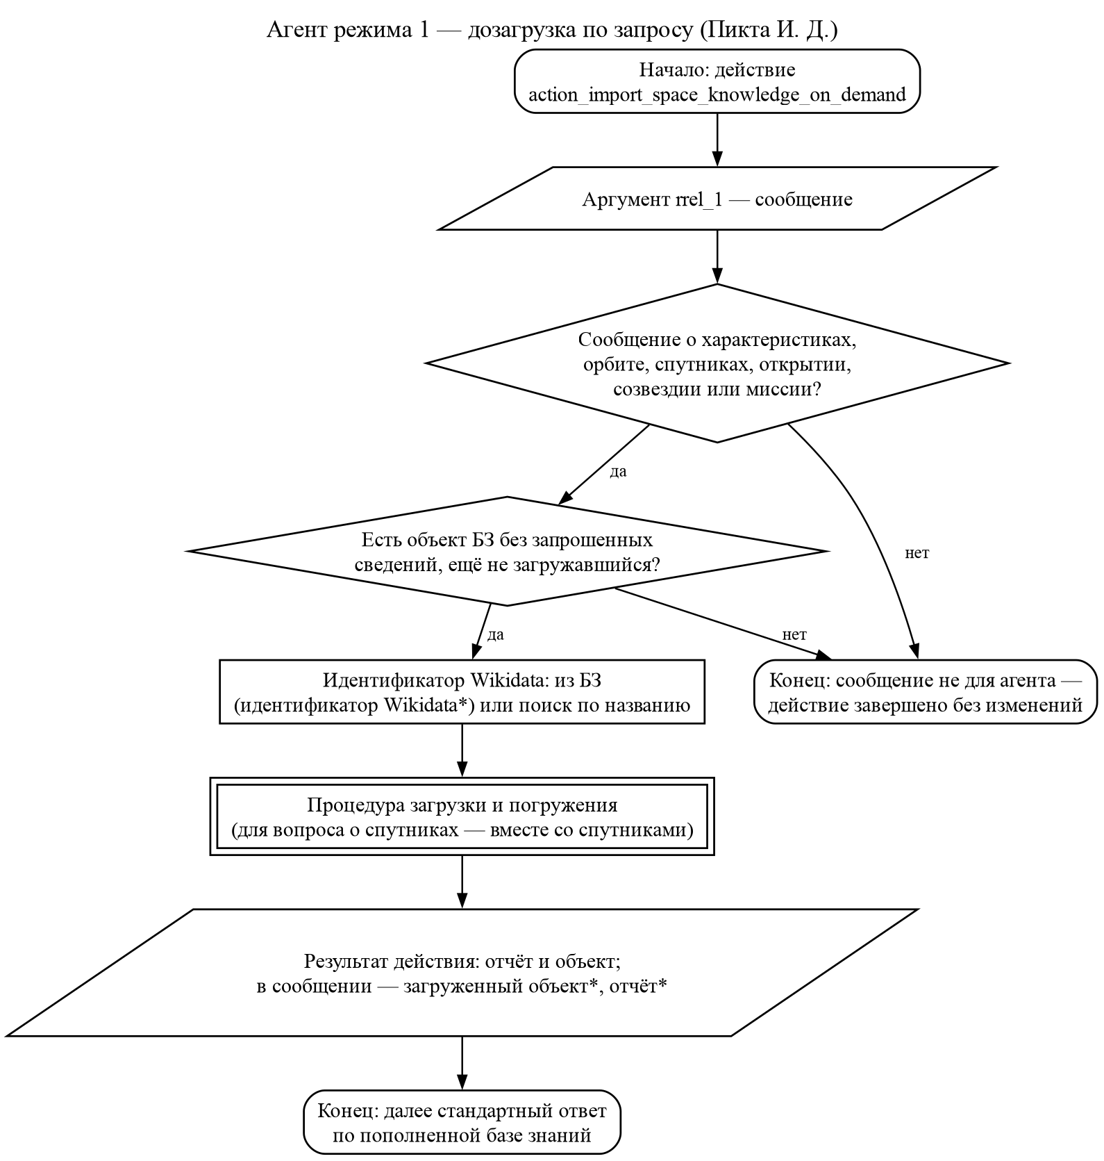
Рисунок 2 – Схема алгоритма агента SpaceOnDemandImportAgent
6.2 SpaceKbFillAgent — агент наполнения базы знаний космическими объектами
Автор: Переверзев М. А. Язык: Python. Реализация: problem-solver/py/modules/spaceImportModule/SpaceKbFillAgent.py. Класс действий — action_fill_kb_with_space_objects (наполнить базу знаний космическими объектами из Wikidata).
Условие инициирования: появление дуги из action_initiated в действие указанного класса (событие sc_event_after_generate_outgoing_arc). Спецификация в базе знаний — узел agent_fill_kb_with_space_objects (abstract_sc_agent) с условием и результатом в виде sc-контуров:
условие:
action_fill_kb_with_space_objects _-> _action;;
action_initiated _-> _action;;
_action _-> rrel_1:: _message;;
concept_message_about_kb_filling_with_space_objects _-> _message;;
результат:
_wd_obj _=> nrel_wikidata_type:: _wd_obj_class;;
_wd_kb_class _-> _wd_obj;;
_message _=> nrel_imported_space_object:: _wd_obj;;
_message _=> nrel_space_import_report:: _wd_report;;

Входы: rrel_1 — сообщение «о наполнении базы знаний космическими объектами»: без типа, с классом базы знаний («небесными телами», «космическими миссиями») или с объектом («спутниками Юпитера»).
Выходы: новые космические объекты со сведениями; загруженные объекты* и отчёт в сообщении.
Процедуры: чтение из базы знаний соответствия классов Wikidata и классов базы знаний; упорядочение классов по числу экземпляров; самые известные объекты класса (по числу статей в Википедиях) или спутники объекта; загрузка, погружение и вывод, как у агента режима 1.
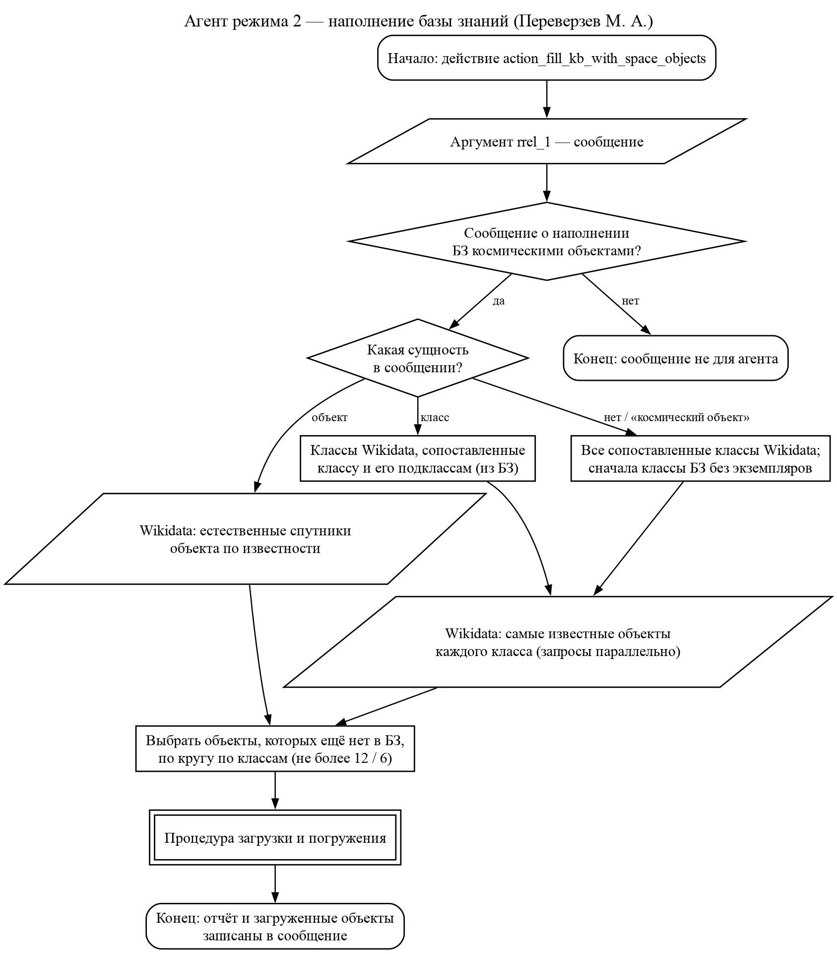
Рисунок 3 – Схема алгоритма агента SpaceKbFillAgent
6.3 SpaceKnowledgeInferenceAgent — агент вывода новых знаний о космических объектах
Автор: бригада. Язык: C++, scl-machine. Реализация: problem-solver/cxx/space-knowledge-module/. Класс действий — action_infer_space_knowledge (вывести новые знания о космических объектах).
Условие инициирования: появление дуги из action_initiated в действие указанного класса (событие sc_event_after_generate_outgoing_arc). Спецификация в базе знаний — узел agent_infer_space_knowledge (abstract_sc_agent) с условием и результатом в виде sc-контуров:
условие:
action_infer_space_knowledge _-> _action;;
action_initiated _-> _action;;
_action _-> rrel_1:: _wd_objects;;
результат:
_action _=> nrel_result:: _wd_result;;
_wd_result _-> _wd_output;;
_wd_result _-> _wd_count;;

Входы: rrel_1 — множество объектов, сведения о которых только что погружены (для журнала); правила применяются ко всей базе знаний.
Выходы: выведенные факты: класс объекта, естественный спутник*, входит в планетную систему*; результат — структуры с фактами и ссылка с их числом.
Процедуры: прямой логический вывод scl-machine (DirectInferenceManagerAll: GENERATE_UNIQUE_FORMULAS, REPLACEMENTS_ALL, SEARCH_IN_ALL_KB) по упорядоченному набору правил; повтор, пока появляются новые факты (цепочка орбит: планета → спутник); подсчёт выведенных фактов.
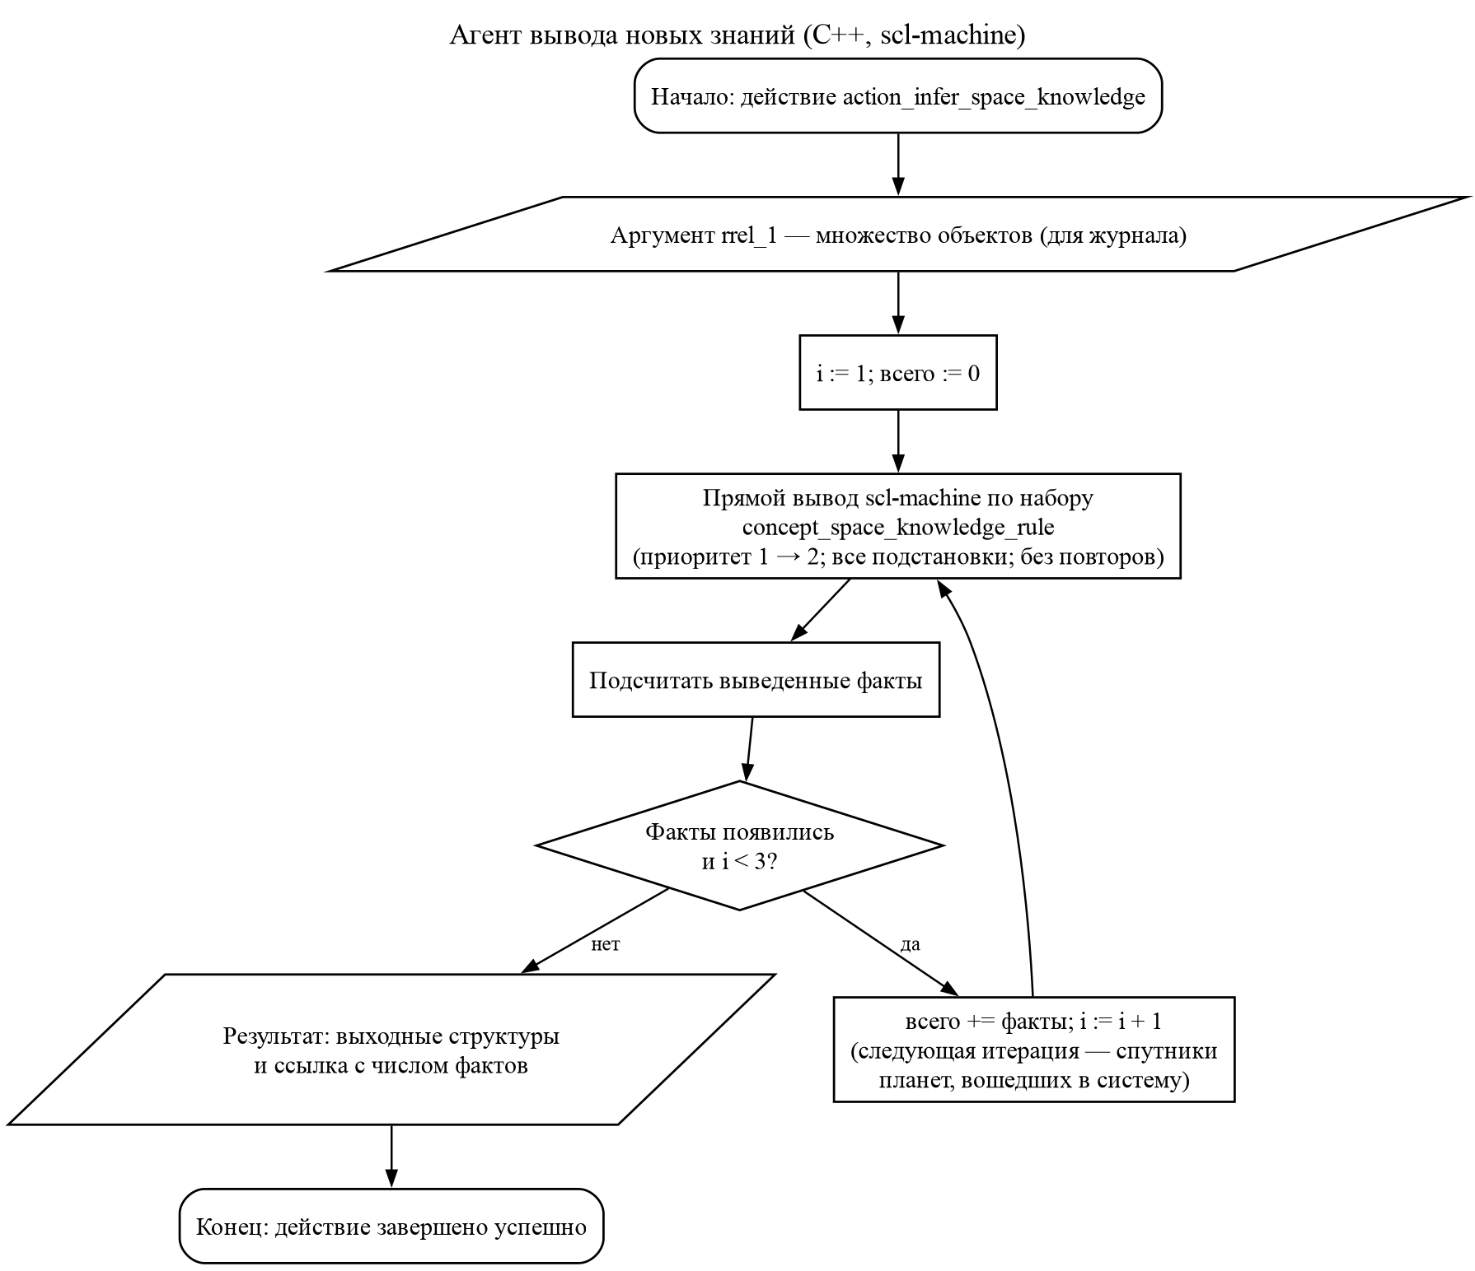
Рисунок 4 – Схема алгоритма агента SpaceKnowledgeInferenceAgent
6.4 Общая процедура загрузки и погружения
Загрузка, погружение и вывод у обоих агентов общие (класс ImportPipeline, рисунок 5).
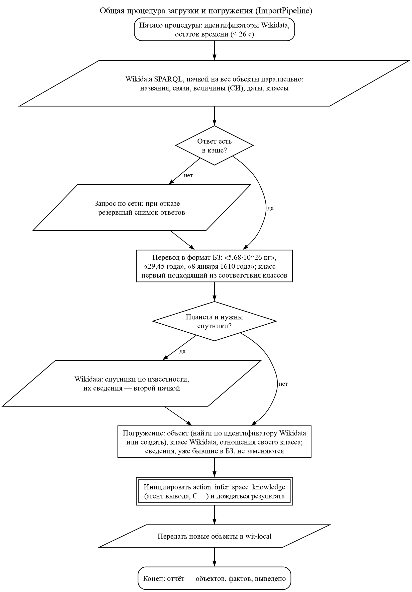
Рисунок 5 – Схема общей процедуры загрузки и погружения
– Пачка запросов: для всех объектов сразу пять SPARQL-запросов (названия, связи, величины, даты, классы), первые четыре — параллельно. Для вопроса о спутниках — вторая пачка по спутникам планеты.
– Класс объекта: из соответствия классов берётся первый подходящий (от частного к общему) — объект является экземпляром подкласса … подкласса класса Wikidata. Новый объект создаётся как «космический объект», точный класс выводит правило 1.
– Погружение: объект находится по идентификатору Wikidata или создаётся (с русским и английским названием и определением из Wikidata); записываются только отношения, уместные для его класса; сведения, которые уже были в базе знаний (ЛР1), не заменяются и не дублируются — это отмечено в «сведениях о загрузке».
– Время: программа обработки сообщения ждёт не более 50 с, у загрузки лимит 26 с; ответы источника кэшируются на диске, при недоступности сети используется резервный снимок.
– После погружения создаётся действие action_infer_space_knowledge, новые объекты передаются классификатору wit-local — они распознаются уже в следующем сообщении.
7 ВЫВОД НОВЫХ ЗНАНИЙ
Логическая модель — четыре импликации набора concept_space_knowledge_rule (таблица 6, рисунок 6). Набор — упорядоченное множество классов правил по приоритету: правило первого приоритета выводит класс объекта, который нужен правилу «естественный спутник». Агент SpaceKnowledgeInferenceAgent вызывает прямой вывод scl-machine (DirectInferenceManagerAll: GENERATE_UNIQUE_FORMULAS, REPLACEMENTS_ALL, SEARCH_IN_ALL_KB) и повторяет его, пока появляются новые факты: правила 3 и 4 распространяют принадлежность к Солнечной системе по цепочке орбит (Солнце → планета → её спутник).
Таблица 6 – Правила вывода новых знаний
Правило | Если | То
класс объекта по классу Wikidata | _wd_obj _=> nrel_wikidata_type:: _wd_obj_class; _wd_obj_class _=> nrel_corresponding_space_class:: _wd_kb_class; | _wd_kb_class _-> _wd_obj
естественный спутник тела | _wd_obj _=> nrel_orbit:: _wd_center; concept_natural_satellite _-> _wd_obj; | _wd_center _=> nrel_natural_satellite:: _wd_obj
тело планетной системы | _wd_obj _=> nrel_orbit:: _wd_center; _wd_system _=> nrel_central_body:: _wd_center; | _wd_obj _=> nrel_planetary_system:: _wd_system
спутник тела планетной системы | _wd_obj _=> nrel_orbit:: _wd_center; _wd_center _=> nrel_planetary_system:: _wd_system; | _wd_obj _=> nrel_planetary_system:: _wd_system

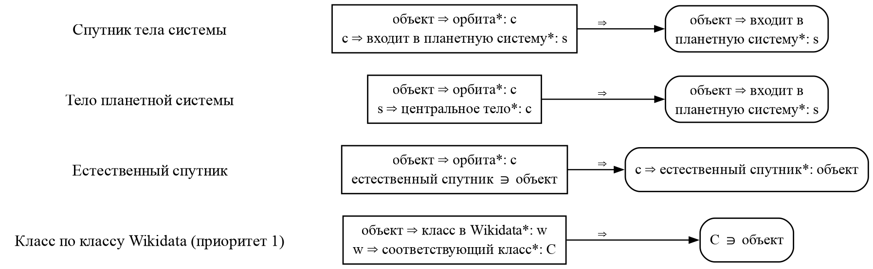
Рисунок 6 – Правила вывода новых знаний
Правила работают на знаниях, погружённых агентами (классы Wikidata, орбиты), в сочетании со знаниями ЛР1 (классы, центральная звезда Солнечной системы). Что погружается и выводится об объекте — рисунок 7.
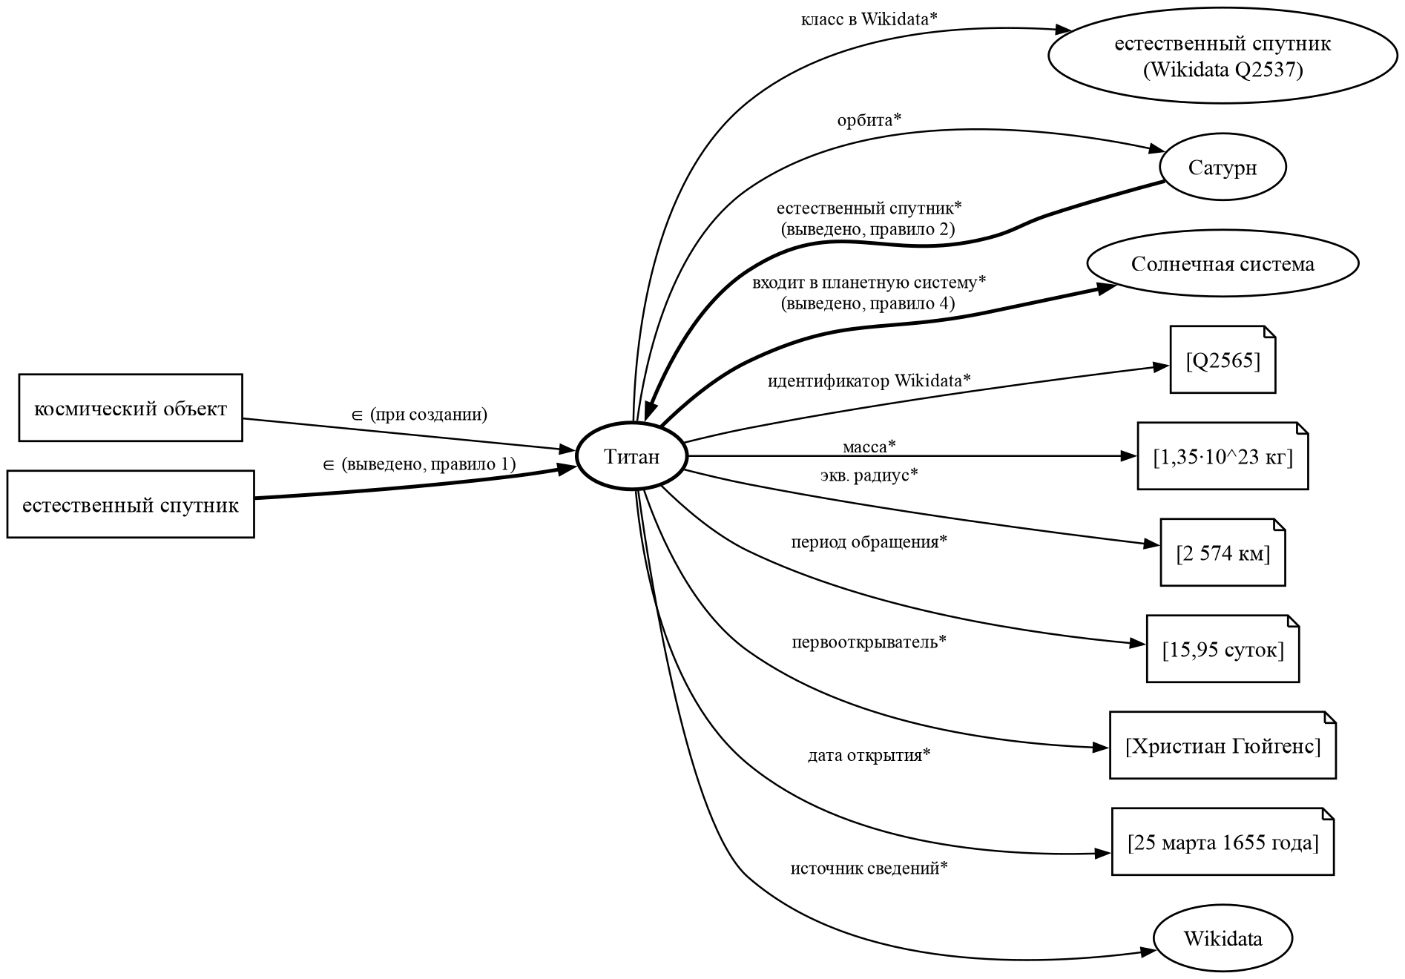
Рисунок 7 – Сведения о Титане после загрузки и вывода (выведенное — жирными линиями)
Правильность вывода проверена независимо (check_inference.py): по фактам базы знаний после сценария заново вычислено, что должно следовать из правил (для правил 3–4 — замыкание по цепочке орбит), и сравнено с памятью (таблица 7).
Таблица 7 – Независимая проверка вывода
Правило | Должно следовать | Выведено | Не выведено | Лишних
класс по классу Wikidata | 44 | 44 | 0 | 0
естественный спутник | 17 | 17 | 0 | 0
входит в планетную систему | 35 | 35 | 0 | 0

8 ИНТЕГРАЦИЯ С ДИАЛОГОМ
Программа обработки сообщения — sc-структура в базе знаний (message_processing_program.gwf). Переход, ведущий в стандартный ответ, перенаправлен на цепочку из двух новых действий; каждое получает сообщение ролью rrel_1. Изменение внесено скриптом patch_program.py.
Для диалога добавлены 3 класса сообщений с идентификаторами Wit.ai (обучающие фразы — в формате экспорта Wit.ai, как в ЛР2), 15 классов фраз и 12 правил ответа (как в ЛР3):
– сообщение о наполнении базы знаний космическими объектами (fill_kb_with_space_objects) — «Наполни базу знаний небесными телами из Wikidata»;
– сообщение о телах планетной системы (about_planetary_system_bodies) — «Какие тела входят в Солнечную систему?»;
– сообщение об объектах класса космических объектов (about_space_class_members) — «Какие космические миссии есть в базе знаний?»;
– режим 2 отвечает составным сообщением: отчёт агента и список загруженных объектов;
– режим 1 отвечает составным сообщением: уведомление о загрузке, затем фраза ЛР3 со сведениями (для шести классов вопросов ЛР2);
– вопросы о выведенных знаниях: «Какие тела входят в Солнечную систему?», «Какие звёзды есть в базе знаний?», «Какие спутники есть у Юпитера?» (правило ЛР3 по выведенному «естественный спутник*»).
9 ТЕСТИРОВАНИЕ
9.1 Сценарий диалога
Сценарий из 14 сообщений отправлен в диалог веб-интерфейса NIKA, запущенной только с базой знаний варианта «Космос» (ветка cosmos, start_variant.sh), на свежей базе знаний. Для каждого сообщения записаны ответ, время и прирост фактов (таблица 8).
Таблица 8 – Сценарий тестирования в диалоге
№ | Сообщение | Что проверяет | Ответ NIKA | с | Прирост фактов
1 | Какие спутники есть у Сатурна? | режим 1: спутников нет — дозагрузка по запросу | Этого я не знала, поэтому нашла сведения в Wikidata и добавила их в базу знаний. Естественные спутники объекта «Сатурн»: Гиперион, Диона, Мимас, Рея, Тефия, Титан, Энцелад, Япет. | 3.7 | orbit +8, wikidata_type +9, natural_satellite +8, planetary_system +23, imported_objects +9
2 | Какие спутники есть у Сатурна? | режим 1: повтор — сведения уже есть, загрузки нет | Естественный спутник объекта «Сатурн» — Гиперион, Диона, Мимас, Рея, Тефия, Титан, Энцелад, Япет; его открыл Джованни Доменико Кассини, Джордж Филлипс Бонд, Уильям Гершель, Уильям Крэнч Бонд, Уильям Лассел, Христиан Гюйгенс. | 1.7 | —
3 | Какая масса у Европы? | режим 1: физические характеристики объекта ЛР1 | Этого я не знала, поэтому нашла сведения в Wikidata и добавила их в базу знаний. Масса объекта «Европа» — 4,8·10^22 кг. | 2.6 | wikidata_type +1, imported_objects +1
4 | Кто открыл Титан? | ответ ЛР3 о загруженном объекте | Объект «Титан» открыт 25 марта 1655 года; первооткрыватель — Христиан Гюйгенс. | 1.4 | —
5 | Наполни базу знаний космическими объектами из Wikidata | режим 2: без типа — по классам, пустые первыми | Из Wikidata загружены сведения о 12 объектах (новых в базе знаний — 12), погружено фактов: 43; логический вывод добавил ещё 15. Загружены объекты: (2) Паллада, C/1995 O1, Альфа Центавра, Большое Магелланово Облако, Венера, Вояджер-2, Индийская организация косм | 4.6 | orbit +7, wikidata_type +13, planetary_system +6, imported_objects +12
6 | Наполни базу знаний звёздами | режим 2: тип — класс | Из Wikidata загружены сведения о 6 объектах (новых в базе знаний — 6), погружено фактов: 22; логический вывод добавил ещё 6. В базе знаний появились объекты: Антарес, Арктур, Бетельгейзе, Вега, Канопус, Ригель. | 2.1 | wikidata_type +9, imported_objects +6
7 | Какие звёзды есть в базе знаний? | вывод: класс объекта по классу Wikidata | В базе знаний к классу «звезда» относятся: Антарес, Арктур, Бетельгейзе, Вега, Канопус, Ригель, Сириус, Солнце. | 1.5 | —
8 | Наполни базу знаний спутниками Юпитера | режим 2: тип — объект | Из Wikidata загружены сведения о 6 объектах (новых в базе знаний — 6), погружено фактов: 32; логический вывод добавил ещё 18. Загружены объекты: Адрастея, Амальтея, Ганимед, Ио, Каллисто, Метида. | 3.2 | orbit +6, wikidata_type +6, natural_satellite +6, planetary_system +6, imported_objects +6
9 | Какие спутники есть у Юпитера? | вывод: естественный спутник тела | У объекта «Юпитер» в базе знаний указаны естественные спутники: Адрастея, Амальтея, Ганимед, Европа, Ио, Каллисто, Метида. | 2.1 | —
10 | Какие тела входят в Солнечную систему? | вывод: тела планетной системы по цепочке орбит | По базе знаний в систему «Солнечная система» входят: (2) Паллада, C/1995 O1, Адрастея, Амальтея, Венера, Веста, Ганимед, Гиперион, Диона, Европа, Земля, Ио, Каллисто, Луна, Марс, Международная космическая станция, Метида, Мимас, Плутон, Рея, Сатурн, Скайлэб, С | 1.0 | —
11 | Наполни базу знаний космическими миссиями | режим 2: тип — космическая миссия | Из Wikidata загружены сведения о 6 объектах (новых в базе знаний — 6), погружено фактов: 33. В базе знаний появились объекты: Аполлон-12, Аполлон-13, Аполлон-17, Аполлон-8, Артемида-2, Кассини — Гюйгенс. | 3.8 | wikidata_type +6, mission_crew +16, imported_objects +6
12 | Какие космические миссии есть в базе знаний? | вывод: класс объекта по классу Wikidata | В базе знаний к классу «космическая миссия» относятся: Аполлон-11, Аполлон-12, Аполлон-13, Аполлон-17, Аполлон-8, Артемида-2, Восток-1, Восток-6, Кассини — Гюйгенс, запуск Спутника-1. | 2.1 | —
13 | Что такое Ганимед? | определение нового объекта из Wikidata | Ганимед - естественный спутник Юпитера. | 0.9 | —
14 | Какая масса у Ганимеда? | ответ ЛР3 по загруженным сведениям | Масса объекта «Ганимед» — 1,48·10^23 кг. | 1.4 | —

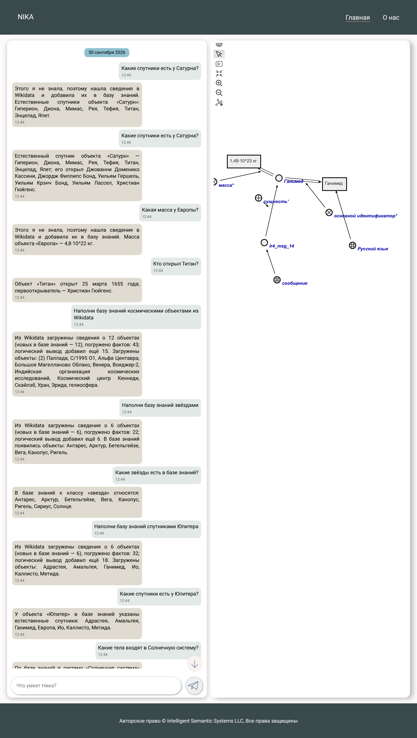
Рисунок 8 – Сценарий ЛР4 в интерфейсе NIKA, часть 1
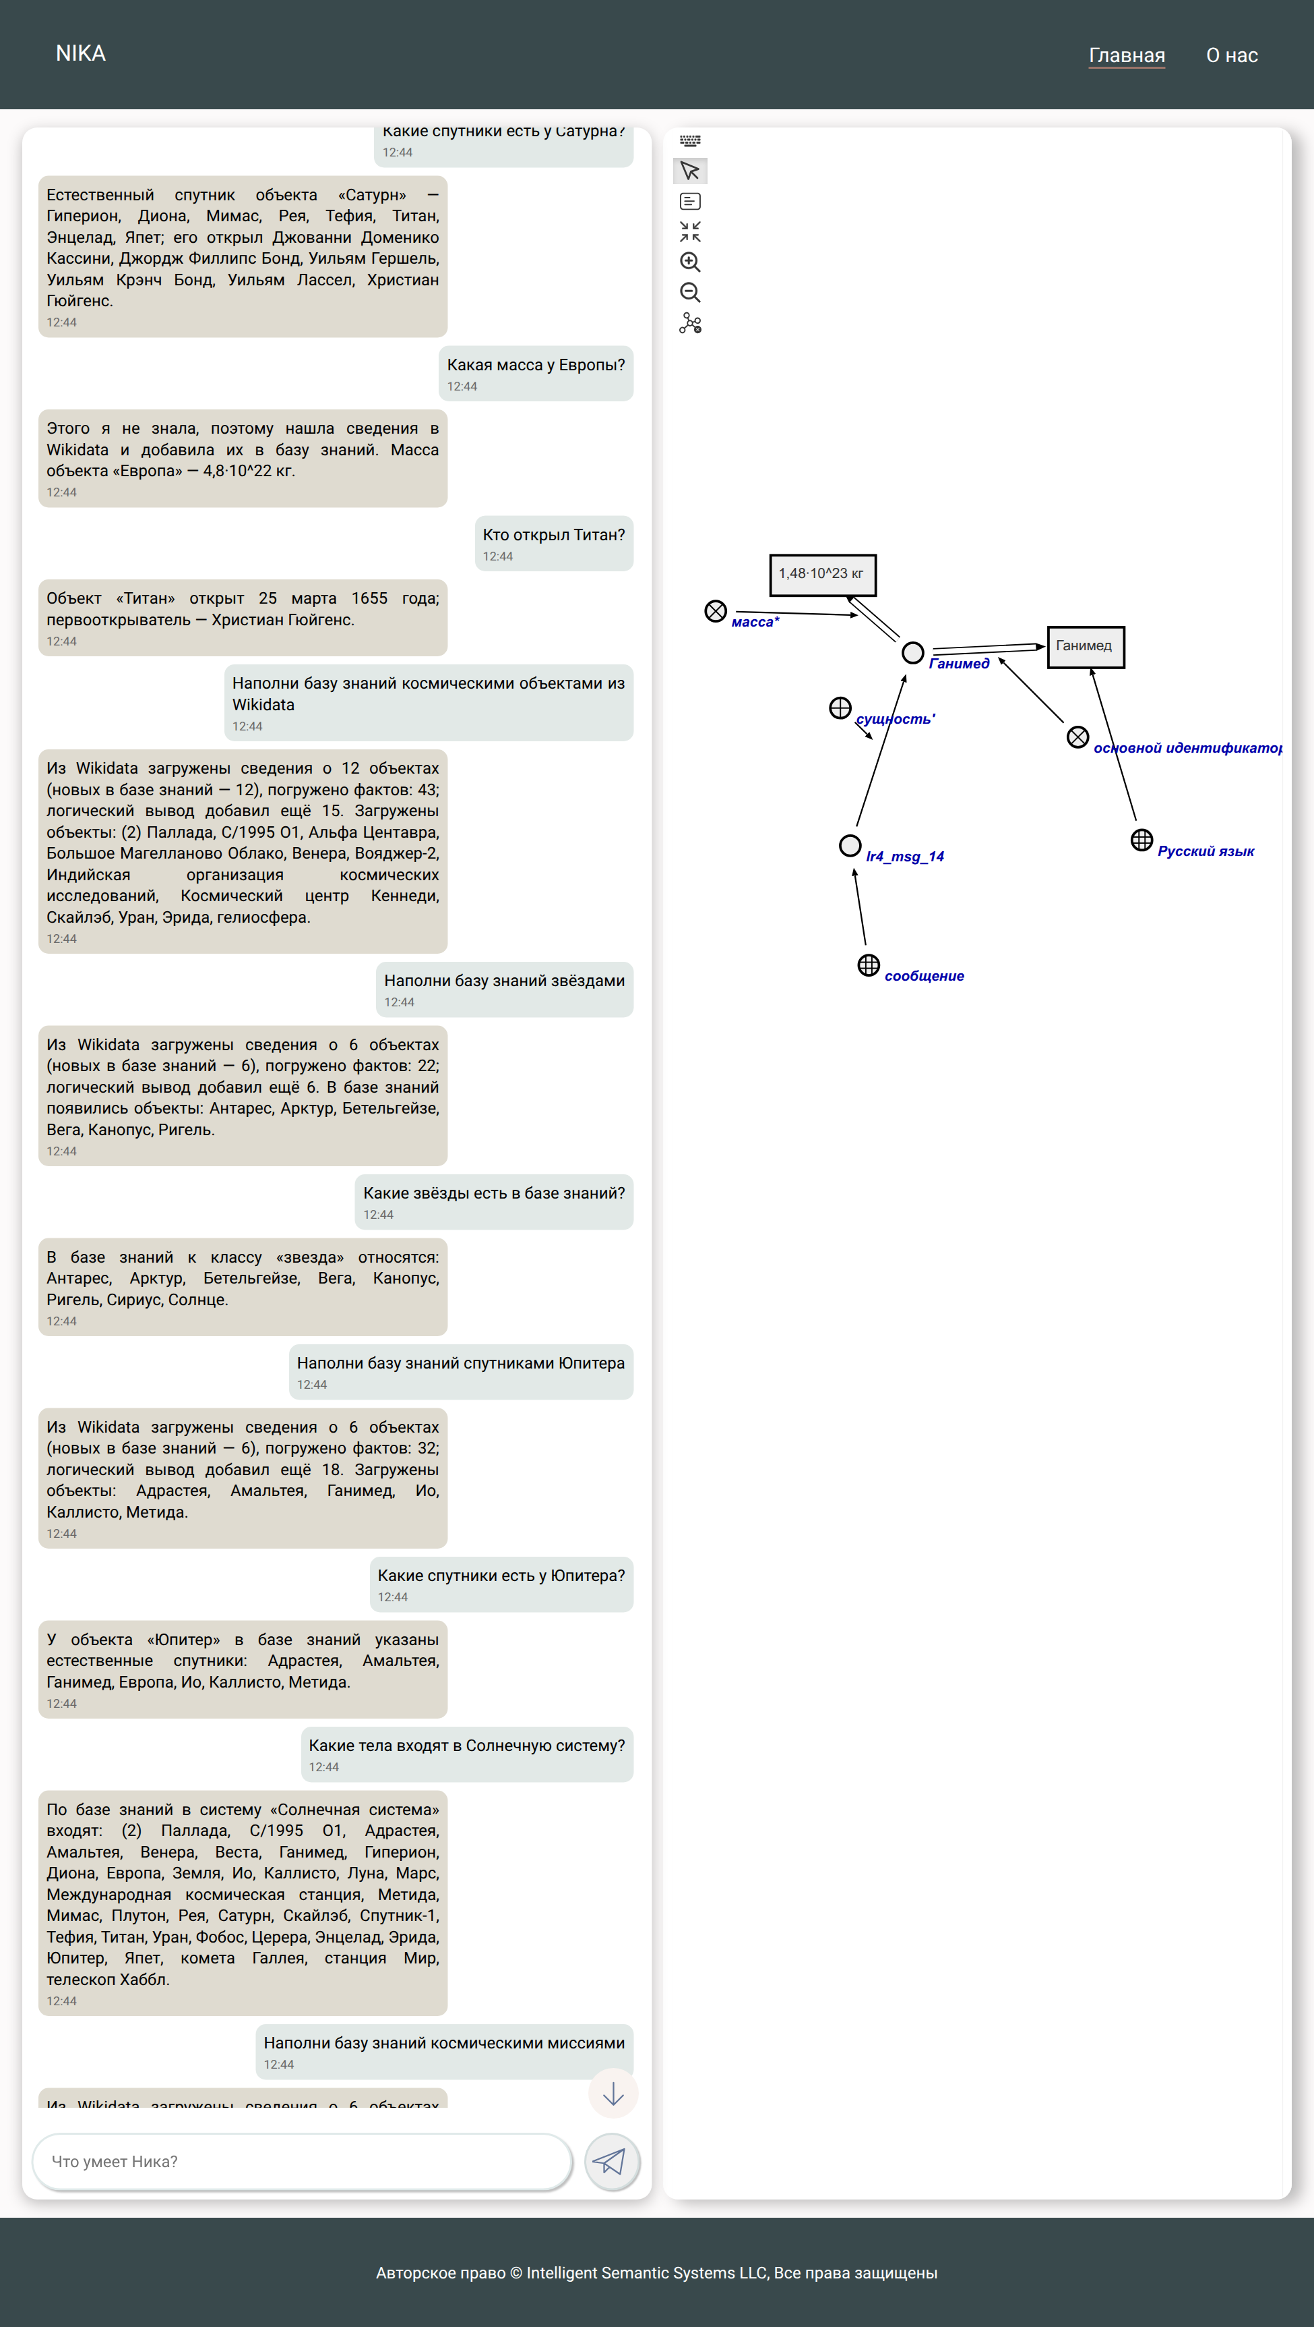
Рисунок 9 – Сценарий ЛР4 в интерфейсе NIKA, часть 2
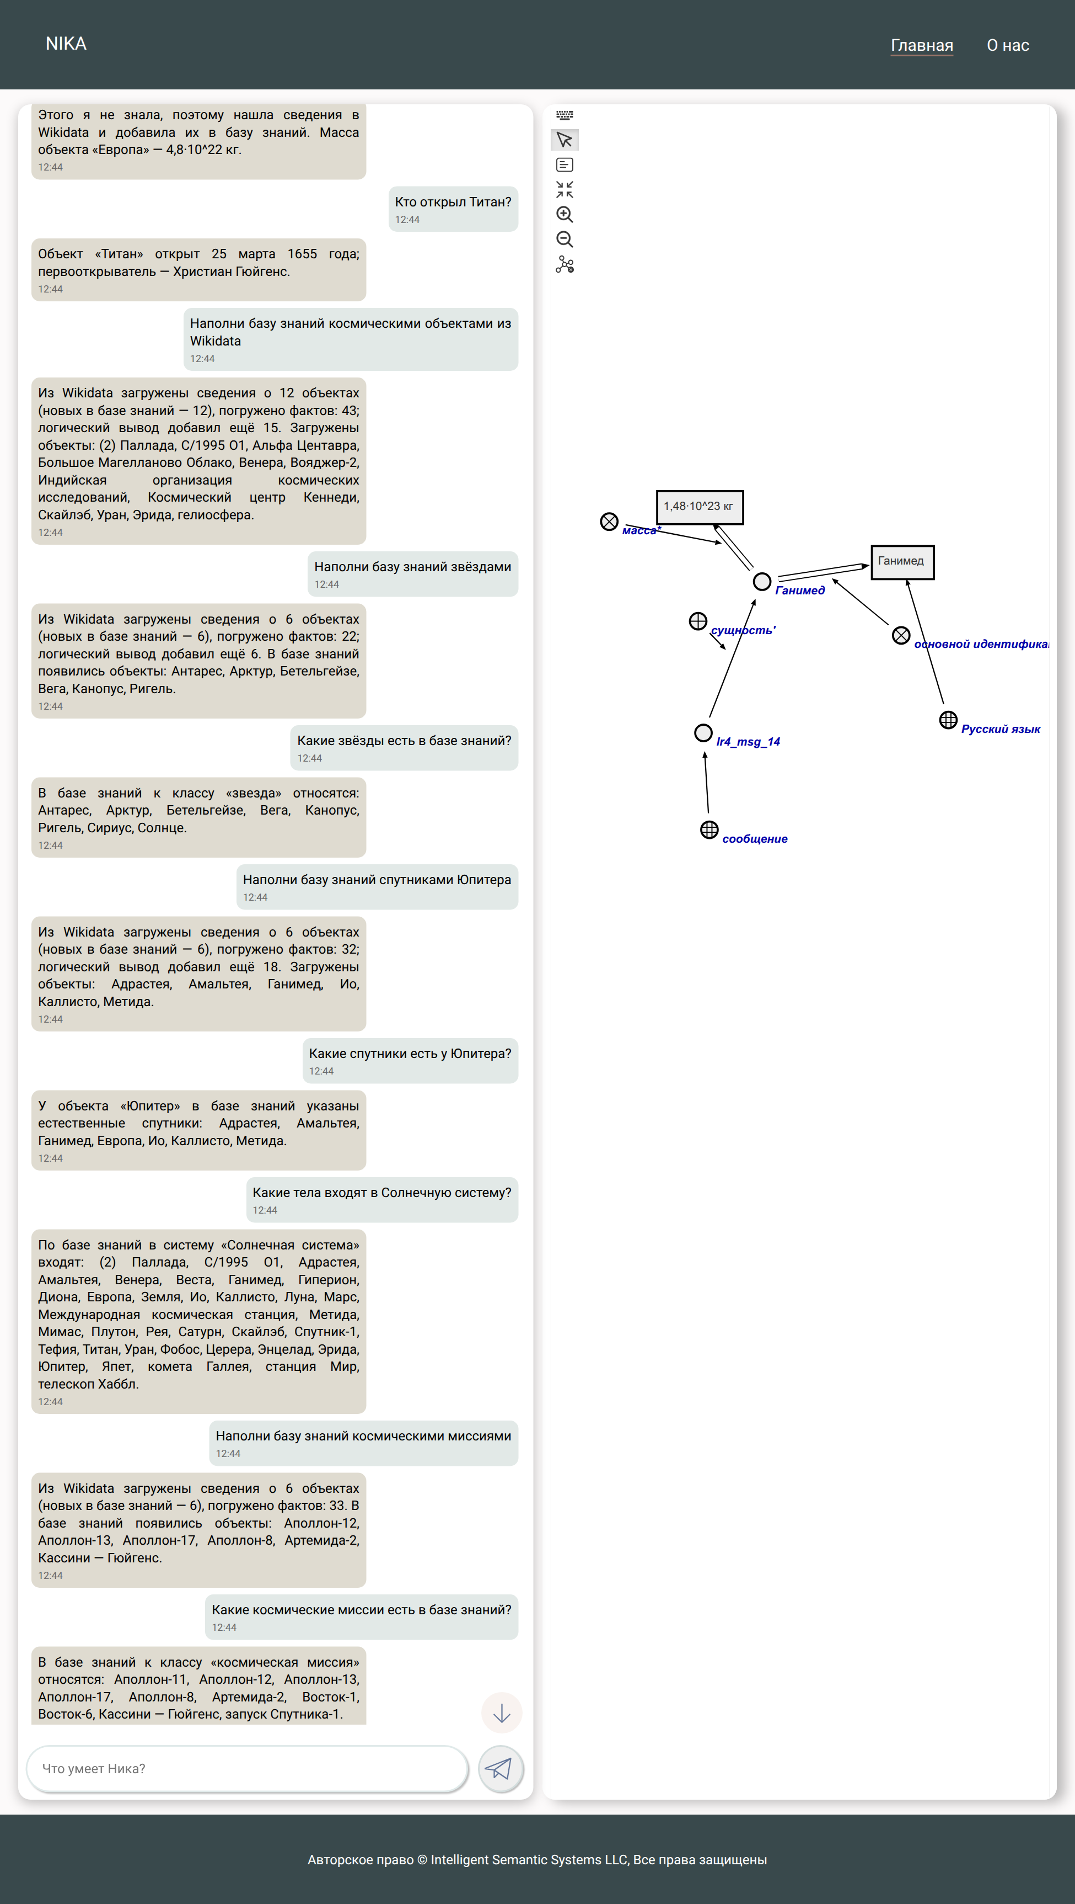
Рисунок 10 – Сценарий ЛР4 в интерфейсе NIKA, часть 3
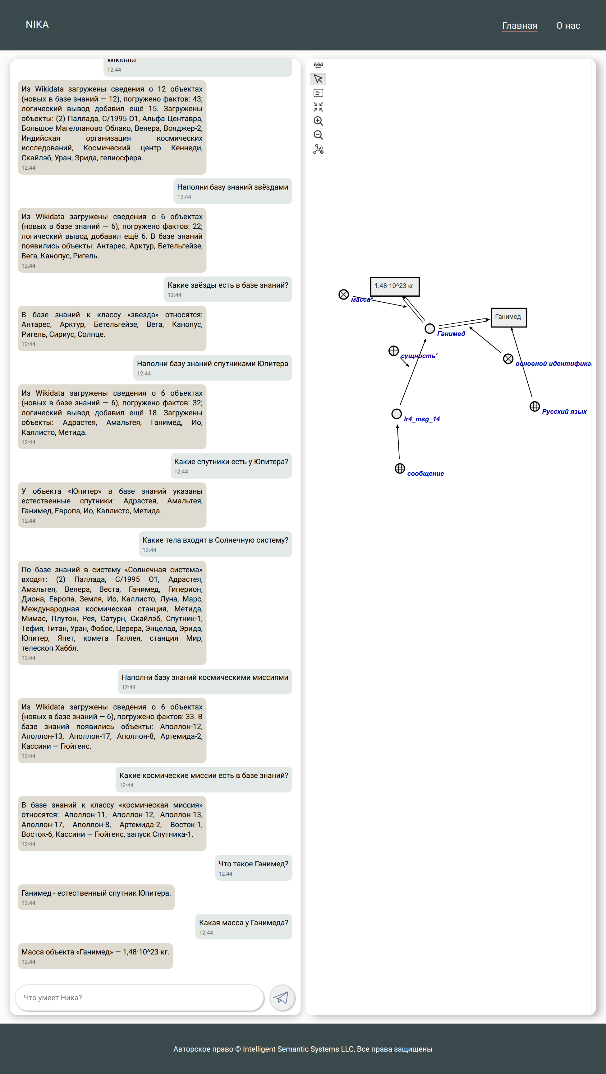
Рисунок 11 – Сценарий ЛР4 в интерфейсе NIKA, часть 4
9.2 Знания в sc-памяти
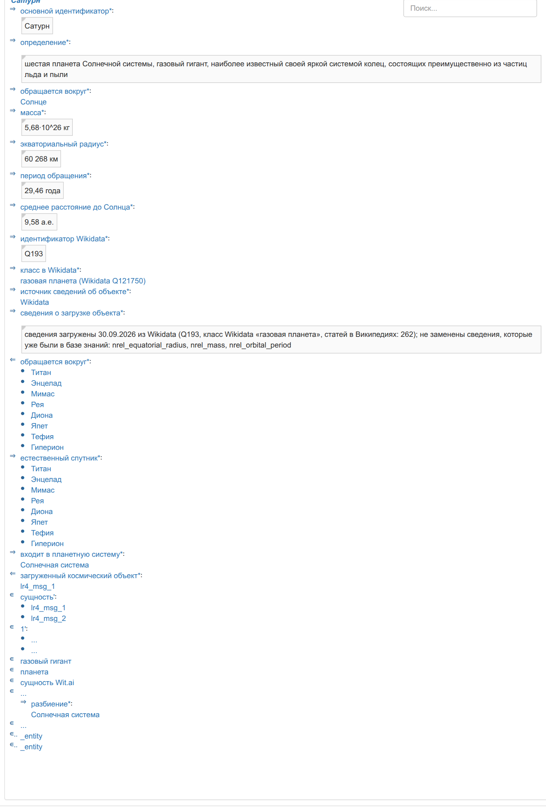
Рисунок 12 – Сатурн после дозагрузки (режим 1): выведенные спутники, сведения ЛР1 сохранены
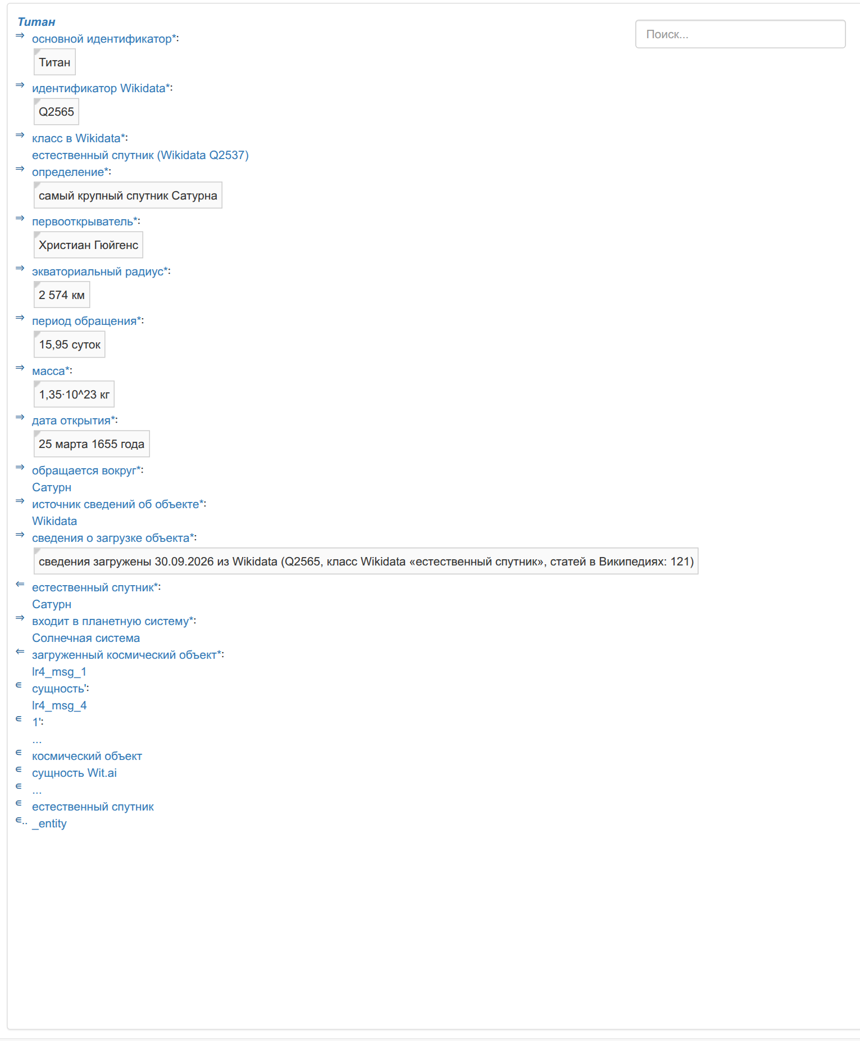
Рисунок 13 – Загруженный объект «Титан» в sc-web
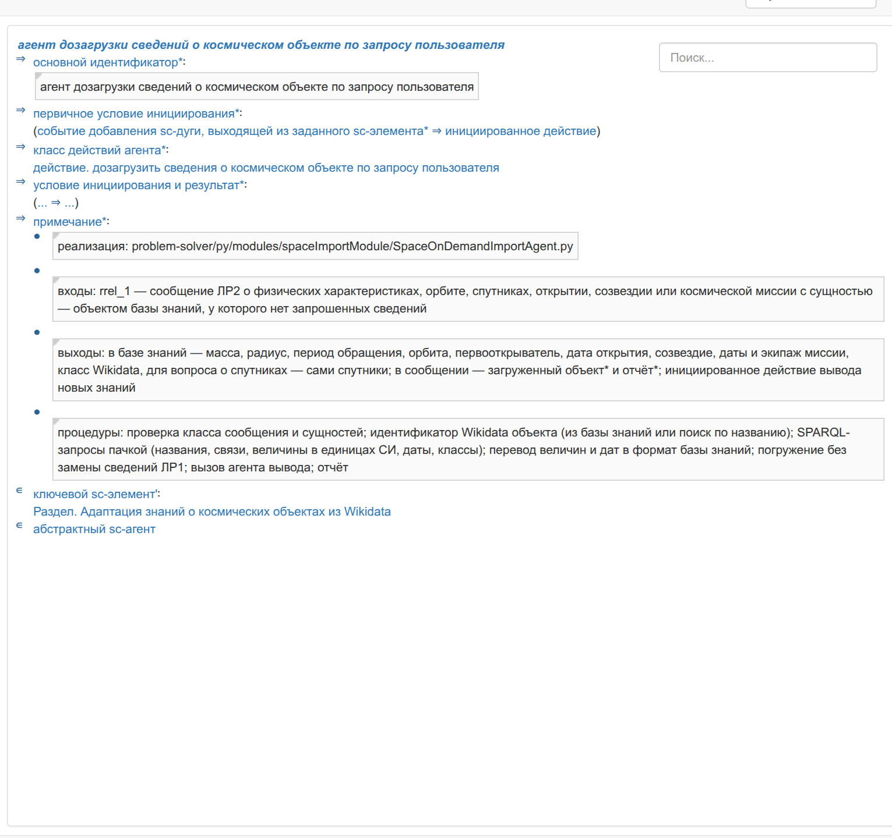
Рисунок 14 – Спецификация агента режима 1 в базе знаний
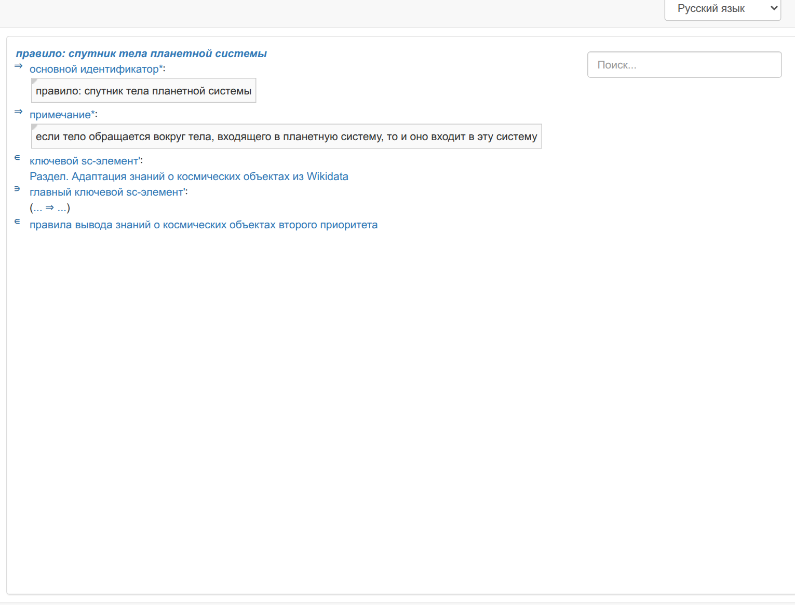
Рисунок 15 – Правило вывода «спутник тела планетной системы» в sc-web
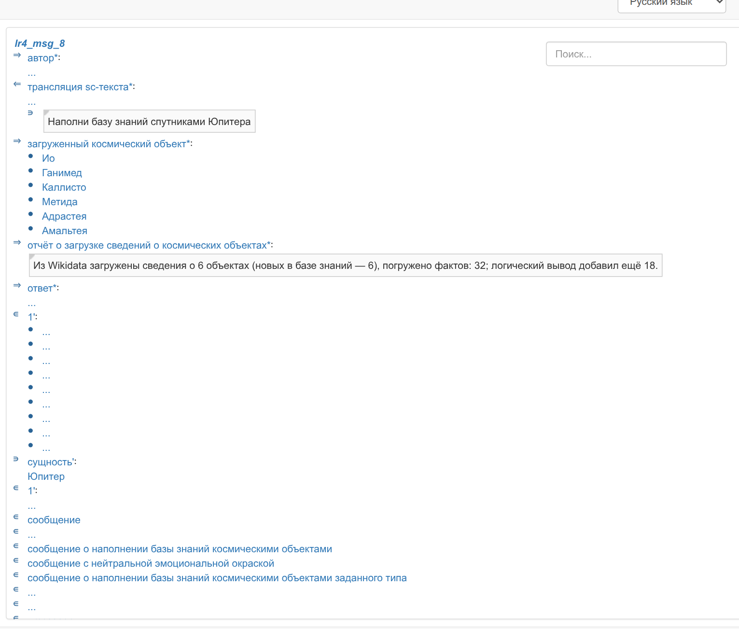
Рисунок 16 – Сообщение режима 2 с отчётом агента и загруженными объектами
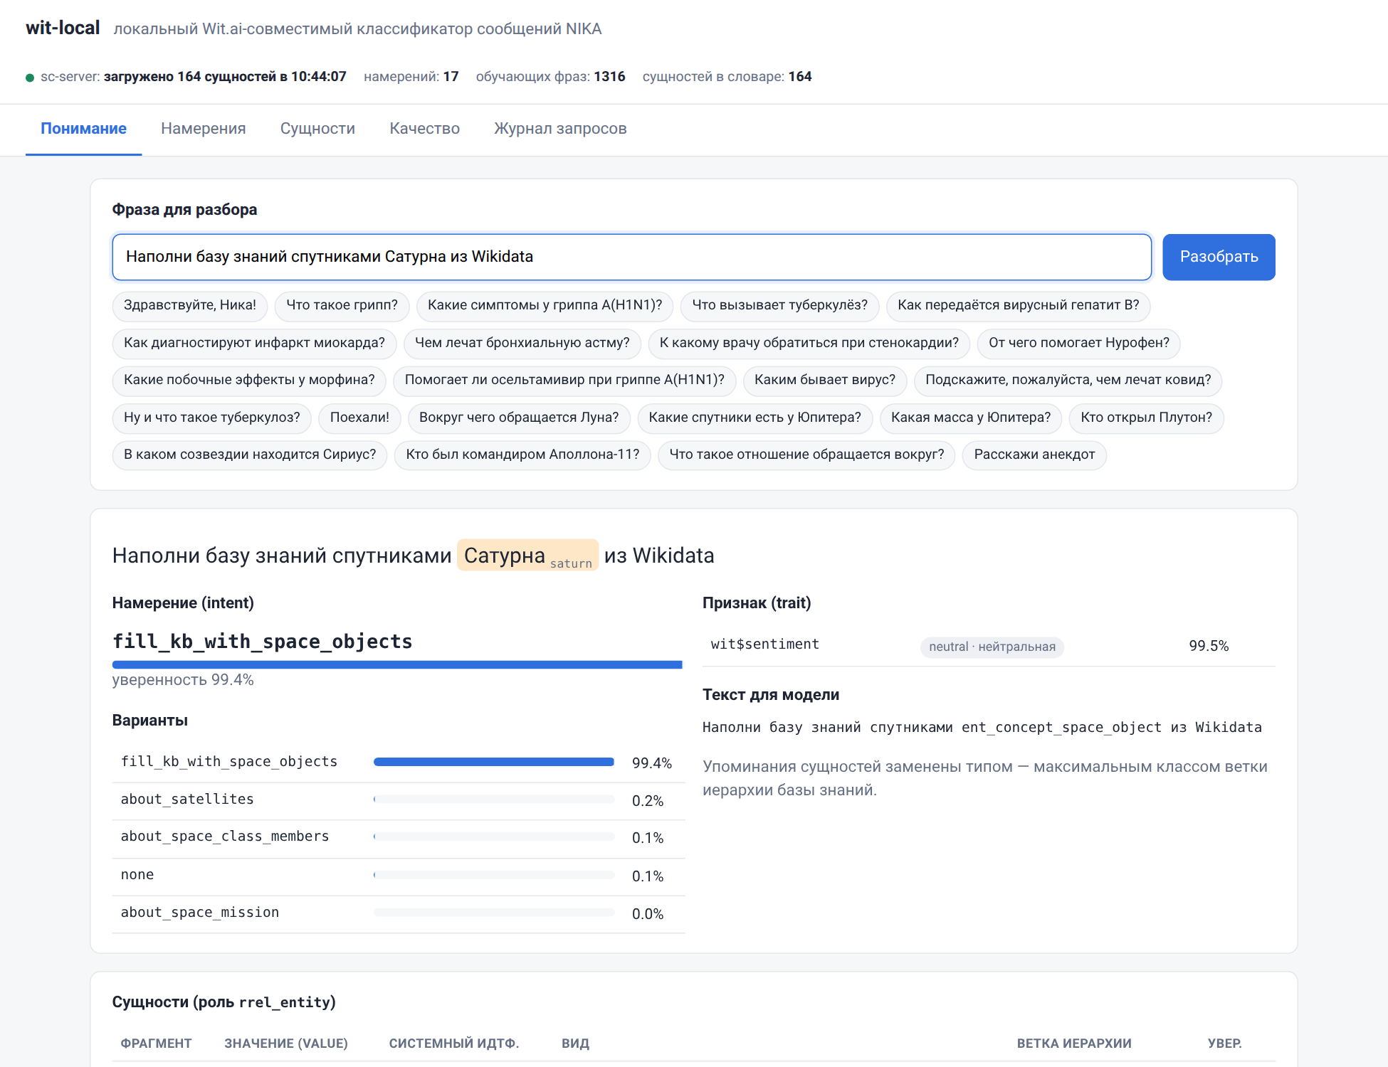
Рисунок 17 – Разбор сообщения режима 2 сервисом wit-local
9.3 Автоматические проверки
Таблица 9 – Итоги автоматических проверок
Проверка | Результат
Сценарий в диалоге (test_lr4.py) | 14 из 14 ответов верны; максимальное время ответа 4.6 с
Вывод новых знаний (check_inference.py) | совпал с независимым расчётом
Модульные тесты (test_collector.py, без сети) | 5 из 5
Классификация новых намерений на итоговой тестовой выборке | 18 фраз: намерение 100.0%, сущности 100.0%
Время загрузки | 12 объектов: по сети 2.37 с (5 запросов SPARQL), из кэша 0.0 с; без сети из снимка: Сатурн и 8 спутников за 0.0 с
Раздельный запуск вариантов | сценарий выполнен на NIKA только с веткой cosmos: в базе знаний нет раздела «Медицина»

10 ВЫВОДЫ
Разработан модуль адаптации знаний системы NIKA для предметной области «Космос»: два агента импорта (Python) загружают сведения о космических объектах из Wikidata (SPARQL, RDF), переводят величины и даты в формат базы знаний и погружают их в sc-память, не заменяя сведения ЛР1; агент вывода (C++, scl-machine) по четырём логическим правилам выводит новые знания на погружённых фактах. Агенты встроены в программу обработки сообщения и работают в двух режимах, заданных преподавателем: по запросу об объекте, которому не хватает сведений, и при наполнении базы знаний (без типа, по классу, спутники объекта). За сценарий загружено 12 объектов; загруженные и выведенные знания сразу используются правилами ЛР3 и новыми правилами ЛР4.
Ограничения: погружаются объекты, у которых в Wikidata есть русское название; для звёзд запрос самых известных объектов слишком медленный, поэтому их список хранится в базе знаний; время загрузки ограничено ожиданием программы обработки (50 с).

ПРИЛОЖЕНИЕ А. ОТВЕТЫ НА КОНТРОЛЬНЫЕ ВОПРОСЫ
Что такое многоагентная система? Приведите пример.
Система, в которой задачи решает коллектив автономных агентов, взаимодействующих через общую среду. В ostis-системах это решатель задач: агенты взаимодействуют только через общую sc-память, задавая в ней действия. Пример — наш модуль: агент наполнения создаёт в памяти действие вывода, агент вывода на C++ выполняет его, стандартный агент ответа читает результат; напрямую агенты друг друга не вызывают.
Какие бывают многоагентные системы?
По взаимодействию — с обменом сообщениями и с общей памятью (доской объявлений; ostis относится ко вторым); по устройству агентов — с реактивными, когнитивными и гибридными агентами; по организации — централизованные и децентрализованные, однородные и неоднородные (агенты на разных языках, как у нас: Python и C++).
Зачем нужно создавать многоагентные системы? Возможно ли разрабатывать интеллектуальные системы, не являющиеся многоагентными?
Агентный подход локализует изменения: чтобы добавить загрузку сведений о космических объектах, мы добавили агентов и два узла в программу обработки, не меняя остальных агентов; агенты можно выполнять параллельно и заменять. Интеллектуальную систему можно построить и монолитной программой (например, экспертную систему с одной машиной вывода), но её труднее развивать и сопровождать.
Что такое интеллектуальная система?
Компьютерная система, которая решает задачи, традиционно считающиеся интеллектуальными, на основе знаний: имеет базу знаний, решатель задач и интерфейс, умеет приобретать новые знания и выводить следствия. NIKA — ostis-система: база знаний в SC-коде, решатель — коллектив sc-агентов, диалоговый интерфейс.
Что такое агент? Какие бывают агенты?
Агент — автономный субъект действия, решающий определённый класс задач и реагирующий на события в среде. sc-агенты бывают внутренними, рецепторными и эффекторными; атомарными и неатомарными (коллектив агентов, как программа обработки сообщения); платформенно-зависимыми (C++) и независимыми (через sc-server: Python, TypeScript).
Что входит в спецификацию любого агента?
Класс решаемых задач (класс действий), первичное условие инициирования (событие в sc-памяти), условие инициирования и целевой результат, входы и выходы, используемые ключевые элементы, описание процедур и схема алгоритма (раздел 6 отчёта; в базе знаний — узлы abstract_sc_agent с отношениями nrel_primary_initiation_condition, nrel_sc_agent_action_class, nrel_initiation_condition_and_result).
Какие задачи позволяет решать текущая реализация платформы OSTIS?
Хранение и обработку знаний в SC-коде, построение баз знаний из SCs/SCg-исходников, поиск и генерацию по шаблонам, логический вывод (scl-machine: прямой вывод по импликациям), реализацию агентов на C++ и через sc-server на Python и TypeScript, диалоговые интерфейсы и визуализацию (sc-web). В этой работе использованы генерация по шаблонам, прямой вывод и агенты на двух языках.
ПРИЛОЖЕНИЕ Б. ФРАГМЕНТЫ ИСХОДНОГО КОДА
Правило вывода «спутник тела планетной системы» (SCs, фрагмент базы знаний):
@if_lr_space_planetary_system_chain = [*
_wd_obj _=> nrel_orbit:: _wd_center;;
_wd_center _=> nrel_planetary_system:: _wd_system;;
*];;
@if_lr_space_planetary_system_chain <- atomic_logical_formula;;
@then_lr_space_planetary_system_chain = [*
_wd_obj _=> nrel_planetary_system:: _wd_system;;
*];;
@then_lr_space_planetary_system_chain <- atomic_logical_formula;;
@impl_lr_space_planetary_system_chain = (@if_lr_space_planetary_system_chain => @then_lr_space_planetary_system_chain);;
@impl_lr_space_planetary_system_chain <- nrel_implication;;
lr_space_planetary_system_chain
<- concept_space_knowledge_rule_priority_2;
=> nrel_main_idtf:
[правило: спутник тела планетной системы] (* <- lang_ru;; *);
=> nrel_note:
[если тело обращается вокруг тела, входящего в планетную систему, то и оно входит в эту систему] (* <- lang_ru;; *);
-> rrel_main_key_sc_element: @impl_lr_space_planetary_system_chain;;

SPARQL-запрос величин (Python, sources.py):
def quantities(self, qids: list[str], props: list[str]) -> list[dict]:
"""Величины в нормализованных единицах СИ (кг, м, с) — лучшего ранга."""
parts = " UNION ".join(
f'{{ ?item p:{p} ?st . ?st psn:{p} ?n . ?n wikibase:quantityAmount ?amount . ?st wikibase:rank ?rank . '
f'BIND("{p}" AS ?prop) }}' for p in props)
return self.select(f"""SELECT ?item ?prop ?amount WHERE {{ VALUES ?item {{ {self._values(qids)} }}
{parts} FILTER(?rank != wikibase:DeprecatedRank) }}""")

Агент режима 2 — выбор объектов (Python):
def process(self, message: ScAddr, started: float) -> ImportReport | None:
p = self.pipeline
if not p.message_has_class(message, MESSAGE_CLASS):
return None
root = p.kb.find("concept_space_object")
classes = {c.value for c in p.space_classes()}
entities = [e for e in p.entities(message) if e.value != root.value]
type_classes = [e for e in entities if e.value in classes]
objects = [e for e in entities if e.value not in classes and p.is_space_instance(e)]
mapped = p.writer.wd_classes()
if type_classes or objects:
p.kb.add_to_class(p.kb.keynode(BY_TYPE_CLASS, sc_type.CONST_NODE_CLASS), message)
if objects:
qids = []
for o in objects:
q = p.qid_of(o)
if q:
try:
qids += p.collector.wd.children(q, CONFIG.fill_by_type * 2)
except SourceError:
pass
qids = [q for q in qids if q not in p.writer.qid_map()][: CONFIG.fill_by_type]
self.logger.info("Режим 2 (спутники объекта): %s", qids)
return p.run(qids, message, started)
if type_classes:
wanted = {c.value for t in type_classes for c in p.kb.subclasses(t)}
groups = [q for q, (_, kb_cls) in mapped.items() if kb_cls.value in wanted]
limit, per_group = CONFIG.fill_by_type, CONFIG.fill_by_type
else:
count = {q: len(p.kb.instances_deep(kb_cls)) for q, (_, kb_cls) in mapped.items()}
groups = sorted(mapped, key=lambda q: (count[q], q))
limit, per_group = CONFIG.fill_total, CONFIG.fill_per_class
with cf.ThreadPoolExecutor(max_workers=8) as pool:
lists = list(pool.map(self._members, groups))
known = p.writer.qid_map()
qids: list[str] = []
for round_ in range(per_group):
for group, members in zip(groups, lists):
fresh = [q for q in members if q not in known and q not in qids]
if len(fresh) > 0 and sum(1 for q in qids if q in members) <= round_:
qids.append(fresh[0])
qids = qids[:limit]
self.logger.info("Режим 2: классы %s, объекты %s", groups, qids)
report = p.run(qids, message, started, limit=limit)
if not qids:
report.note = "В Wikidata не нашлось новых объектов этого типа — возможно, все они уже загружены."
p.kb.add_text(message, "nrel_space_import_report", report.note, unique=False)
return report

